

Taller Sobre Elaboración de Interfaz Gráfica y Mapa de Navegación

Robert Andrei Vergara Garavito Jeremy Sebastián Barón Geovanni Reyes Herrera
Duván Guerra

Alejandro Ariza Mojica

SENA CENTRO DE ELECTRICIDAD, ELECTRÓNICA Y TELECOMUNICACIONES 3341112
Oscar Julián Piraban Rodríguez Abril 5, 2026

Introducción
El presente taller tiene como objetivo desarrollar y comprender los elementos fundamentales en la elaboración de interfaces gráficas y mapas de navegación dentro de un sistema digital. A través del diseño de diferentes prototipos, como el inicio de sesión, registro de usuarios, catálogo y gestión de productos, se busca representar de manera visual la interacción entre el usuario y la plataforma.

Asimismo, se tienen en cuenta aspectos clave como las características de los usuarios, sus limitaciones tecnológicas y los requisitos tanto funcionales como no funcionales, con el fin de diseñar soluciones accesibles, usables y eficientes. Este trabajo permite fortalecer habilidades en el diseño centrado en el usuario, facilitando la planificación estructurada de sistemas antes de su desarrollo.

Mapa de Navegación

El mapa de navegación constituye una representación gráfica de la estructura funcional de la aplicación El Granero Digital, permitiendo visualizar de manera clara y organizada las diferentes rutas que puede seguir el usuario dentro del sistema. A través de este esquema se identifican las principales secciones, módulos y submódulos, así como la relación existente entre ellos.

A continuación, se presenta el mapa de navegación propuesto, el cual ha sido diseñado teniendo en cuenta criterios de usabilidad, accesibilidad y coherencia con la imagen institucional del sistema.
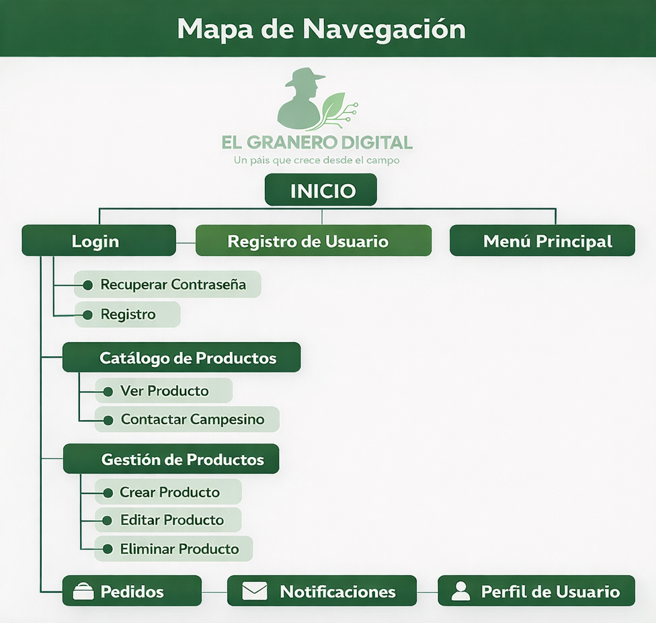

Prototipos

A continuación, se presentan los prototipos diseñados para el sistema, los cuales representan de manera visual las principales pantallas y funcionalidades de la aplicación. Cada prototipo ha sido desarrollado teniendo en cuenta las necesidades del usuario, sus características y las posibles limitaciones tecnológicas, con el fin de garantizar una experiencia intuitiva y accesible.

Prototipo 1: Login (Autenticación)

Esta pantalla permite el acceso al sistema mediante credenciales:
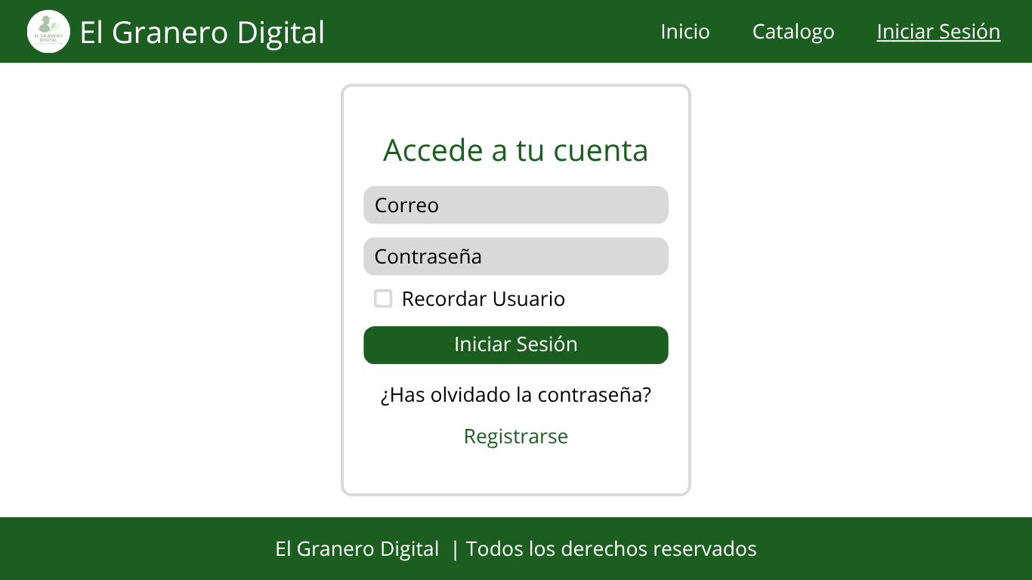

Funciones del producto
- Iniciar sesión
- Redirigir a registro
- Recuperar contraseña

Características de los usuarios
- Baja experiencia tecnológica
- Acciones simples

Restricciones
- Conectividad limitada
- Dispositivos de gama baja

Requisitos funcionales relacionados
- RF08: Registro de usuarios
- RF09: Inicio de sesión

Requisitos no funcionales
- RNF01: Usabilidad
- RNF03: Seguridad

Prototipo 2: Registro de usuario
Esta pantalla permite registrar nuevos usuarios en el sistema:
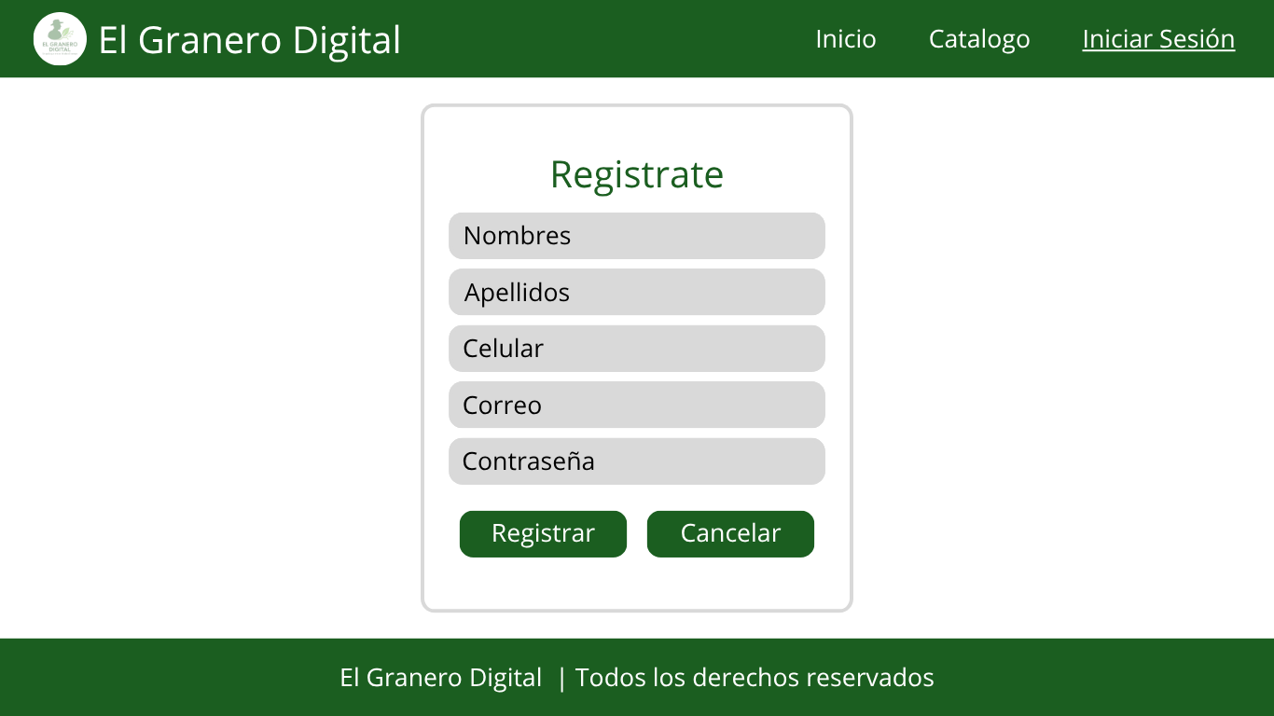

Funciones del producto
- Ingreso de datos personales
- Registro por rol

Características de los usuarios
- Poca experiencia digital
- Necesitan formularios simples

Restricciones
- Validación de datos
- Interfaz clara

Requisitos funcionales
- RF08: Registro por rol

Requisitos no funcionales
- RNF01: Usabilidad
- RNF04: Accesibilidad
Prototipo 3: Catálogo de productos

Esta pantalla permite listar los productos ofrecidos en la plataforma:
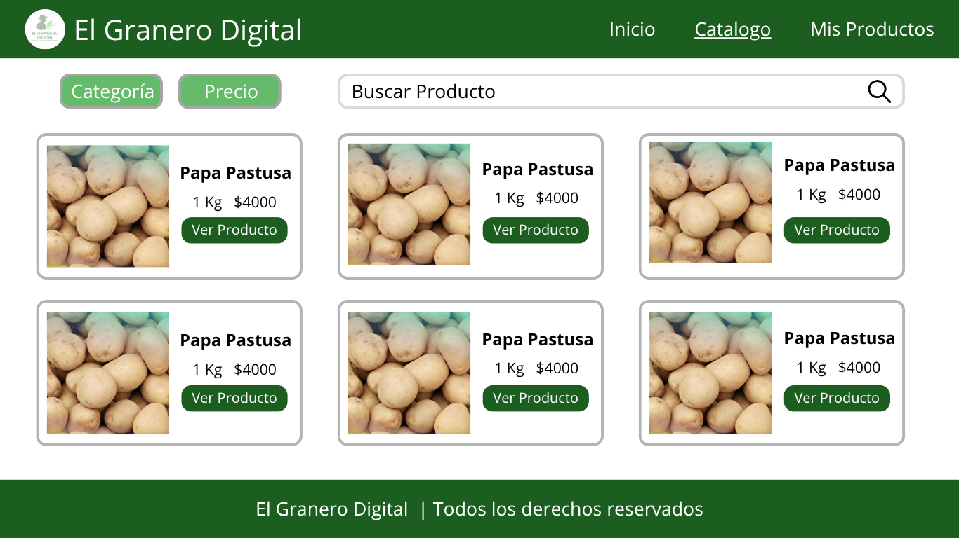

Funciones
- Ver productos
- Filtrar productos
- Contactar campesino

Requisitos funcionales
- RF05: Ver catálogo
- RF06: Filtrar
- RF07: Contacto WhatsApp

Requisitos no funcionales
- RNF02: Rendimiento
- RNF01: Usabilidad
Prototipo 4: Gestión de productos
Esta pantalla permite editar y eliminar los productos ofrecidos por los usuarios de la plataforma:
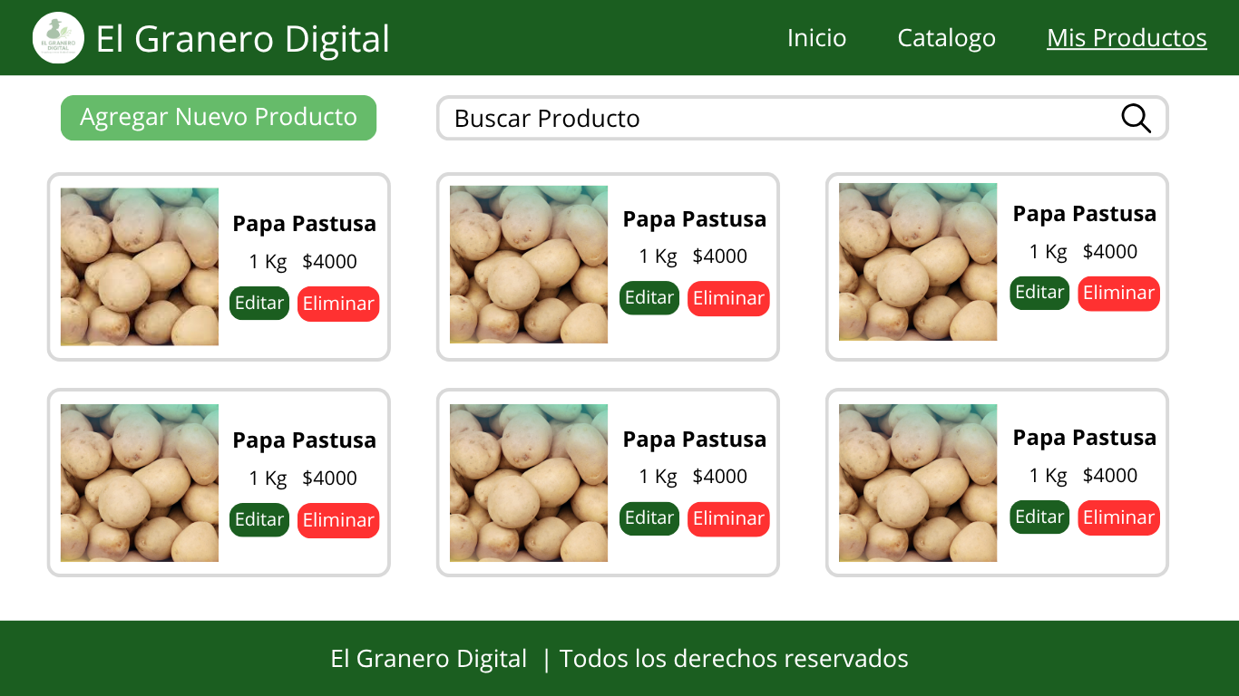

Funciones

- Crear producto
- Editar producto
- Eliminar producto

Requisitos funcionales
- RF01, RF02, RF03, RF04

Relación requisito - prototipo

Requisito | Prototipo
RF08 | Registro / Login
RF09 | Login
RF01 - RF02 - RF03 - RF04 | Gestión de Productos
RF05 - RF06 - RF07 | Catálogo
RF15 | Todos los prototipos
RNF01 - RNF02 - RNF03 - RNF04 | Todos los prototipos

Conclusión
En conclusión, la elaboración de interfaces gráficas y mapas de navegación es un proceso esencial en el desarrollo de sistemas, ya que permite visualizar de manera clara la estructura y funcionamiento de una aplicación antes de su implementación. A través de los prototipos desarrollados, se logró identificar la relación entre los requisitos del sistema y las funcionalidades que se ofrecen al usuario.
Además, se evidenció la importancia de diseñar interfaces simples, intuitivas y adaptadas a usuarios con diferentes niveles de experiencia tecnológica, considerando también las limitaciones de conectividad y dispositivos. Este ejercicio no solo facilita la organización del proyecto, sino que también contribuye a mejorar la experiencia del usuario y la calidad del producto final.

